|  |  |  |  |  |  |
| --- | --- | --- | --- | --- | --- |
| **주차** | 4-2 14주차 | **기간** | 2023.9.26  2024.10.2 | **지도교수** | (서명) |
| 이번주 한일 요약 | - AI작업  - 애니메이션 작업 | | | | |

작성자(학번 이름): 2018182037 조상준

팀명:

<작업 내용>

- AI작업

- 주로 팀작업으로 진행

- 좀비 시야각 설정

- loadpath 단일화(한번만 하도록)

- 쓸데없는 edge 제거

* 애니메이션 작업
* 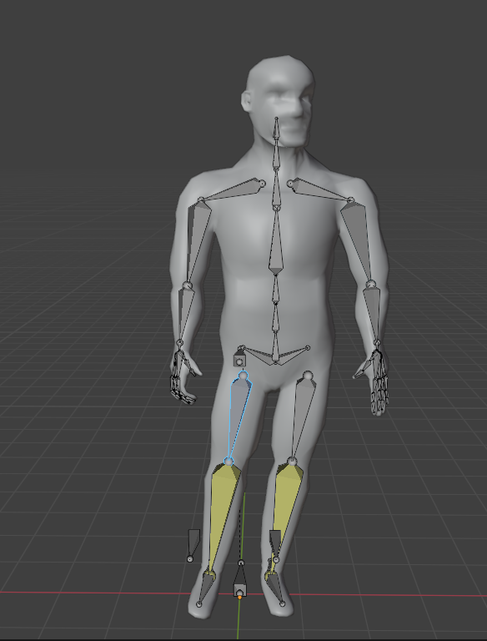

Frame에 따라 애니메이션 작업을 이어가던 중에 기존 리깅 작업이 문제가 또 생겨서

(ex) 오른다리를 움직이면 몸 전체가 이상하게 따라오는 등 문제)

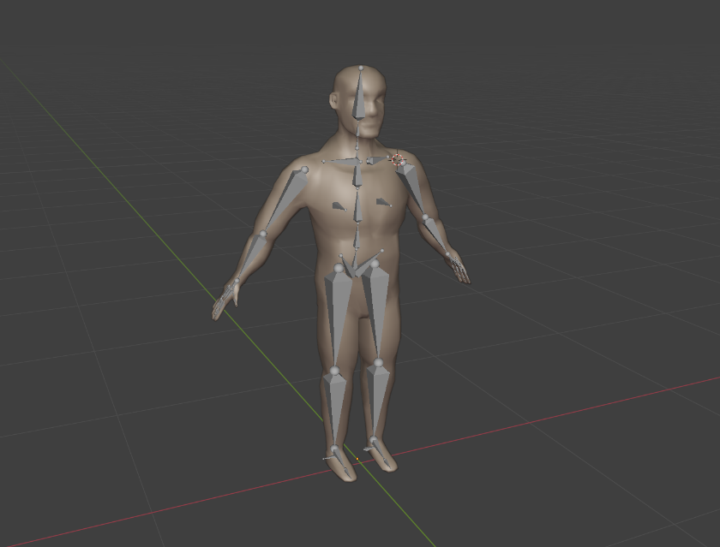

강의를 참고하여 새로운 리깅 제작 -> 이것을 통해 애니메이션 작업 다시 진행중

- 현재 map을 사용하지 않겠지만 원할한 Test를 위해 장애물 위치 수정 필요

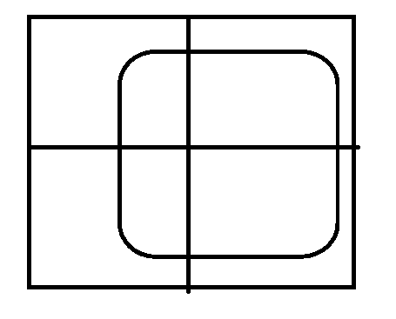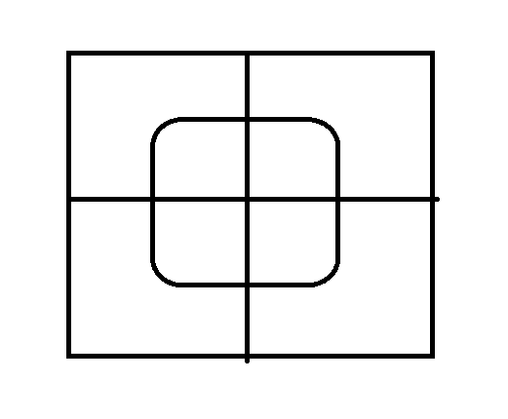

각 점은 좀비가 갈수 있는 위치이고 현재 왼쪽처럼 장애물이 약간 치우쳐 위치하여 오른쪽 점에 좀비가 위치할 때 장애물과 겹쳐 보이거나 통과하는 것처럼 보여 어색한 점이 있어 아마 장애물들을 오른쪽 그림처럼 위치를 전부 수정할 예정

- 현재 ai부분은 최적화 작업 진행 예정

좀비가 많아질수록 움직임에 있어서 약간의 버벅임이 있는 등의 문제가 있어서 최적화 작업 필요 -> 플레이어가 있는 층에만 좀비가 행동을 하고 없는층에는 행동정지하거나 얘기 나왔던 대로 Randompatrol 시에는 A*를 사용하지 않는 방식을 사용하는 등에 최적화 작업 진행 예정

|  |  |  |  |
| --- | --- | --- | --- |
| **문제점 정리** |  | | |
| **해결방안** |  | | |
| **다음주차** | 4-2 15주차 | **다음기간** | 2023.10.3~ 2024.10.9 |
| **다음주 할일** | - AI작업   * - 애니메이션 작업 | | |
| **지도 교수**  **Comment** |  | | |